HỆ THỐNG QUẢN LÝ SÁCH
J2.S.P0113
ACTIVITY DIAGRAM
1. Phân tích đề bài
- Activity Diagram (biểu đồ hoạt động) dùng để mô tả luồng xử lý của use case hoặc quy trình nghiệp vụ. Nó thể hiện thứ tự các hành động, điểm rẽ nhánh, luồng thay thế và sự tương tác giữa người dùng với hệ thống.
Trong Hệ thống quản lý Sách, em sẽ dùng Activity Diagram để mô tả toàn bộ luồng quản lý sách, trong đó người dùng chọn hành động Create, Update, Remove, Display.
2. Xác định yêu cầu
Đề bài yêu cầu chương trình quản lý sách bằng Swing, thông tin sách gồm:
- Book code
- Book name
- Author
- Publisher
- Publish year
- For rent
và có 4 chức năng chính:
- Create new book
- Update an existing book
- Remove an existing book
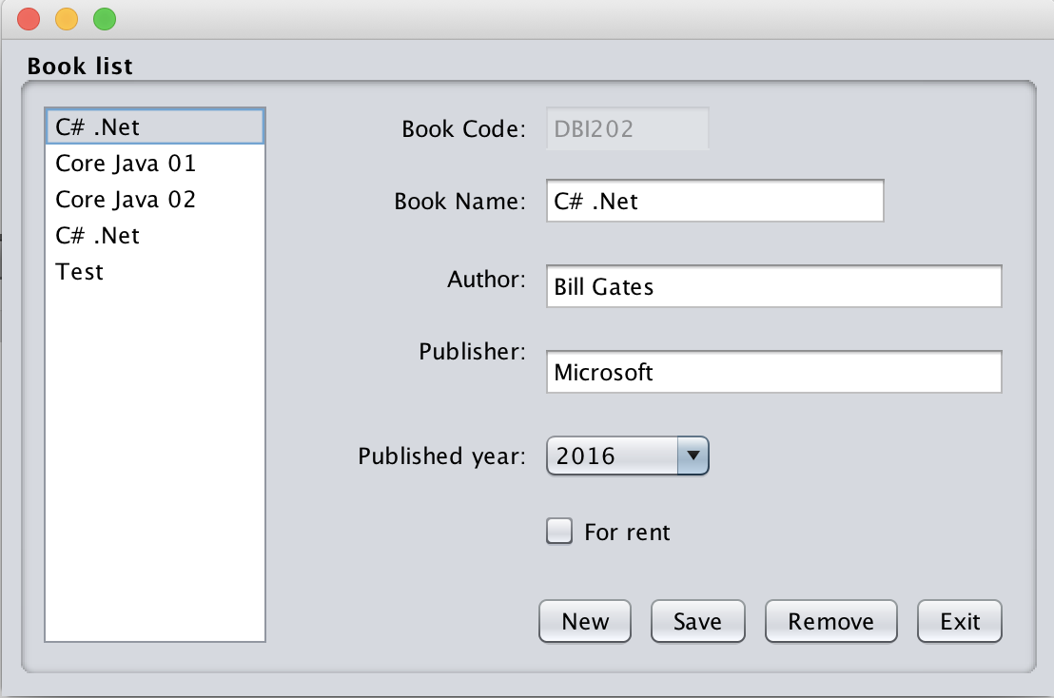
- Display an existing book information

Ngoài ra đề còn mô tả luồng UI như nhập thông tin vào form, click Save, sách được thêm vào Book list; chọn item trong Book list thì thông tin hiển thị lên màn hình; click Remove thì item bị xóa; click Exit thì chương trình kết thúc.
=> Các chức năng này đều nằm trên một màn hình Swing, không phải nhiều màn hình độc lập.
Diagram có 2 swimlane (làn xử lý): Book Manager và ManageBook System. Book Manager thể hiện hành động của người dùng. ManageBook System thể hiện phản hồi/xử lý của hệ thống

3. Sơ đồ Activity Diagram 